Отцовское воспитание:

чем оно отличается от материнского?
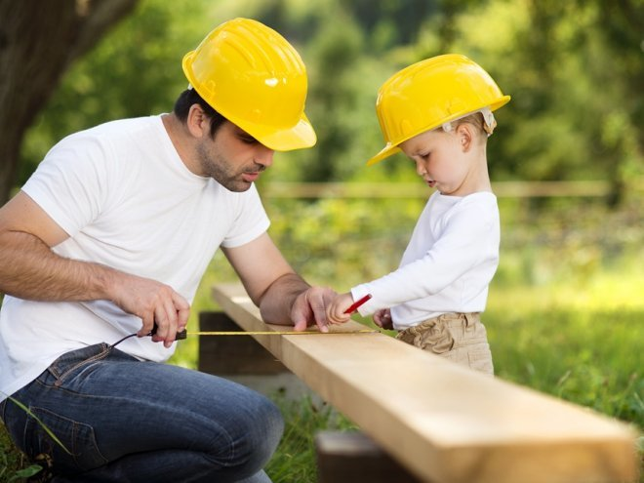

Отцовское воспитание — это мужская модель поведения, которую отцы транслируют своим детям. Многие женщины уверены, что лучше знают о потребностях детей, и можно обойтись без мужского влияния, пусть только отец деньги зарабатывает, ведь природой заложено, что мужчина — это защитник и добытчик, а женщина — хранительница семейного очага.
На Руси воспитанием детей до 3-4 лет занималась мать, с малолетства привлекая их к мелкой работе, но потом воспитанием мальчиков занимался отец, и даже в богатых семьях, как только сыновья подрастали, их разлучали с матерью и воспитывали в мужском коллективе.
В современном мире семейным воспитанием детей заняты, в основном, женщины. Особенно страдают от этого мальчишки. Хочется напомнить, что наши предки считали, что даже самая расчудесная женщина не в состоянии воспитать истинного мужчину. Мужчину может воспитать только мужчина.
Отцы воспитывают в детях дисциплину, ответственность, выносливость. Матери — нежность, мягкость, чувствительность, интуитивность. Для мужчины и женщины важные и неважные вещи — разные, поэтому и к детям они относятся по-разному.

Отношение к детям
Для мамы ребенок — это чудо, к появлению которого она готовится, с которым изначально имеет тесную не только духовную, но и физическую связь. Матери любят своих детей такими, какие они есть, заботятся о них, следят за питанием, гигиеной, дарят ласку, нежность. Мамы более терпимы к детям.
Для папы появление малыша – нечто иное, нежели для мамы. Ему еще нужно привыкнуть к этому человечку, который так неожиданно «втиснулся» в сложившийся семейныйуклад.
Папы обычно уделяют меньше времени «сюсюканью» с малышом. Они менее терпимы к детям и к детским шалостям — у них всё по- взрослому.
Отцам важны конкретные действия, а не эмоции, а мамы склонны к отклику на детские чувства — чаще прощают, жалеют, утешают, с пониманием относятся к мелким, но таким важным в понимании ребенка эпизодам.

Занятия
Отцы чаще играют с детьми в подвижные игры, развивают физически, гуляют. Папа не боится мороза, сугробов, воды, скорости и прочих вещей, и прививает это детям.
Для большинства мам внешний мир полон опасностей, от которых следует оградить свое чадо: от долгого гуляния на улице можно замёрзнуть, хождение по лужам — прямой путь к простуде, спорт — источник травм и так далее. Мама учит ребенка беречь себя, быть внимательным и осторожным.
Папы воспитывают самостоятельность, умение постоять за себя, выдержку, целеустремленность, решительность, силу воли. Мамы — чуткость, общительность, осмотрительность, чувствительность.

Способности
Отцы и матери развивают у детей отличные друг от друга способности.
Отец учит решению проблем и способам выживания в окружающем мире. Мать учит ребенка общаться со сверстниками и взрослыми, находить общие интересы, дружить. Развивает творческие способности, учит ценить прекрасное.

Любовь
Если материнская любовь безусловна, то отцовская – обусловленная, основанная на принципе «я люблю тебя, потому что ты отвечаешь моим ожиданиям». Другими словами, материнская любовь инстинктивная, а отцовская любовь к ребенку формируется постепенно и зависит, в большей степени, от степени его участия в уходе за ребенком.

Дочки-сыночки
Отцовское воспитание очень важно для будущих мужчин, именно в нем берут истоки уважение к женщине, стремление к защите младших и слабых, разумное использование духовных и физических сил.
У девочек отцовское воспитание проявляется в чувстве собственного достоинства, порядочности, уверенности в собственных силах.
Особое влияние мать имеет на мальчиков: именно она формирует их отношение к отцу.
У девочек отпечаток маминого воспитания очевиден: это и нравственность, и женственность, и бытовые навыки.
Поэтому так важно, когда в воспитании участвуют оба родителя: папа воспитывает интерес к познанию и покорению внешнего мира, а мама – к изучению и развитию собственного внутреннего мира и мира других людей.

Что происходит, если роли отца и матери путаются?
1. Если в семье отец очень мягкий, то в детях зачастую воспитывается инфантильность, вялость, апатия, неспособность противостоять воздействию внешнего мира, ранимость — воспитание идет по типу «комнатное растение». Эти же симптомы проявляются, когда в воспитательном процессе участвуют только женщины.
2. Если в семье очень строгая и властная мать, то воспитание идет по типу «маленький воин», когда цели, стремление к успеху, наградам сочетаются с низкой эмоциональной развитостью, неумением выражать собственные чувства, выстраивать отношения с другими людьми. Эти же проявления возможны и в случае воспитания ребенка одним отцом.
3. Если папа и мама меняются местами и реализуют несвойственные им функции, то это приводит к смешению в сознании ребенка образа мужчины и женщины, затрудняет полоролевое воспитание, может проявляться в инфантилизме юношей и властности девушек.
Мамы часто жалеют деток, сочувствуют, прощают — это тоже нужно, но с такими поблажками самостоятельного и ответственного ребенка не вырастить, поэтому отцовское воспитание не менее важно для ребенка, чем материнское, а для мальчишек оно имеет первостепенное значение.

